Лабораторная работа №9

Цель: научиться создавать алгоритмы, используя разветвляющиеся вычислительные процессы и оператор выбора.

Используемое оборудование: пк, среда разработки “PascalABC ”.

Задание 1.

Постановка задачи:

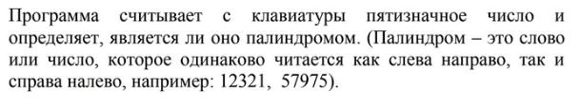

Математическая модель:

X div 10000 – первая цифра числа;

X mod 10 – последняя цифра числа;

X div 1000 mod 10 – вторая цифра числа;

X mod 100 div 10 – четвертая цифра числа.

Блок схема:

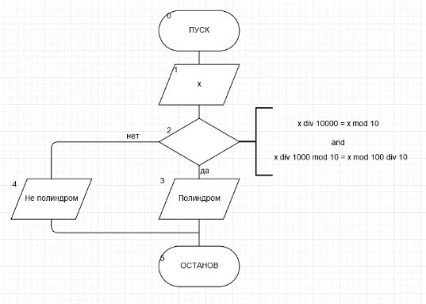

Список идентификаторов:

|  |  |  |
| --- | --- | --- |
| Имя | Смысл | Тип |
| x | Вводимое 5-ти значное число | integer |

Код программы:

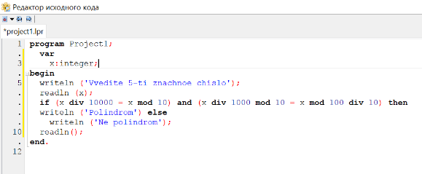

Результат выполненной работы:

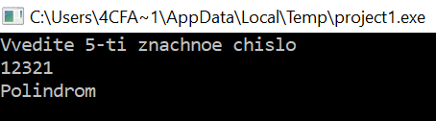

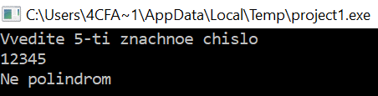

Анализ выполненной работы: результат получен с помощью использования разветвляющихся вычислительных процессов. Программа работает исправно.

Задание 3.

Постановка задачи:

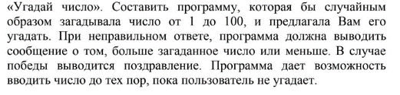

Блок схема:

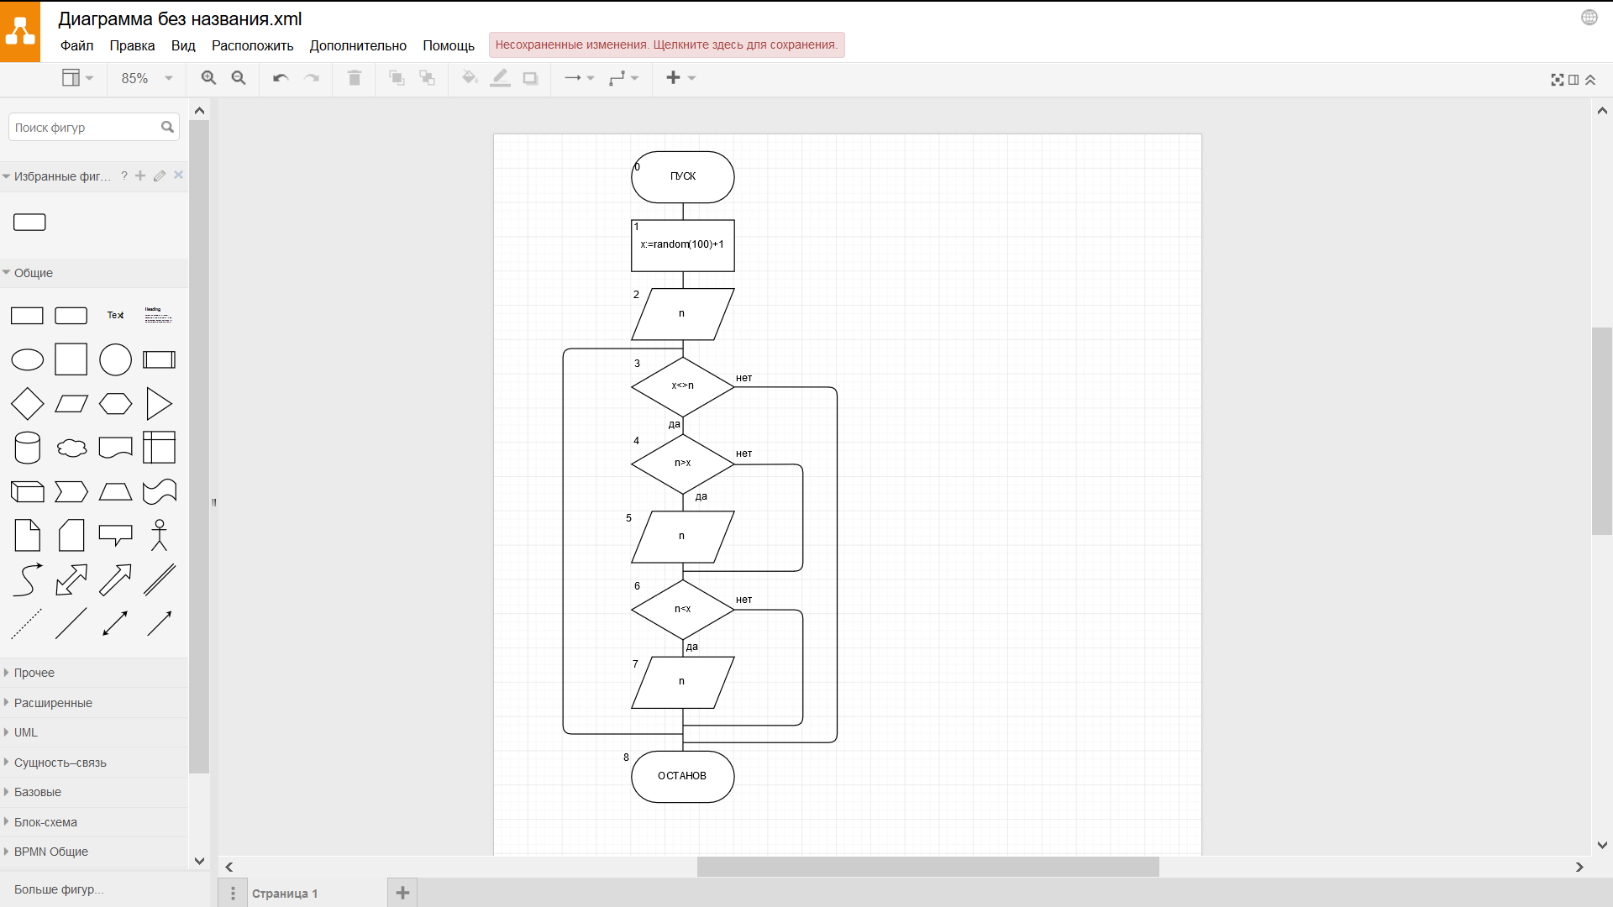

Список идентификаторов:

|  |  |  |
| --- | --- | --- |
| Имя | Смысл | Тип |
| X | Загаданное число | integer |
| n | Ответ пользователя | integer |

Код программы:

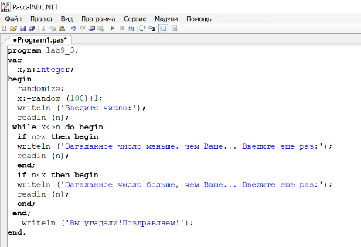

Результат выполненной работы:

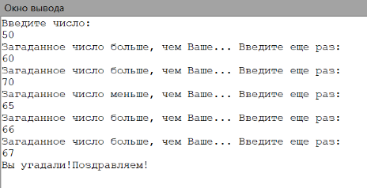

Анализ выполненной работы:

Программа написана с использованием разветвляющихся вычислительных процессов и цикла с предусловием. Программа работаем исправно.

Задание 4.

Постановка задачи:

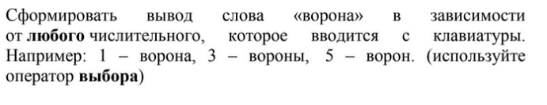

Блок схема:

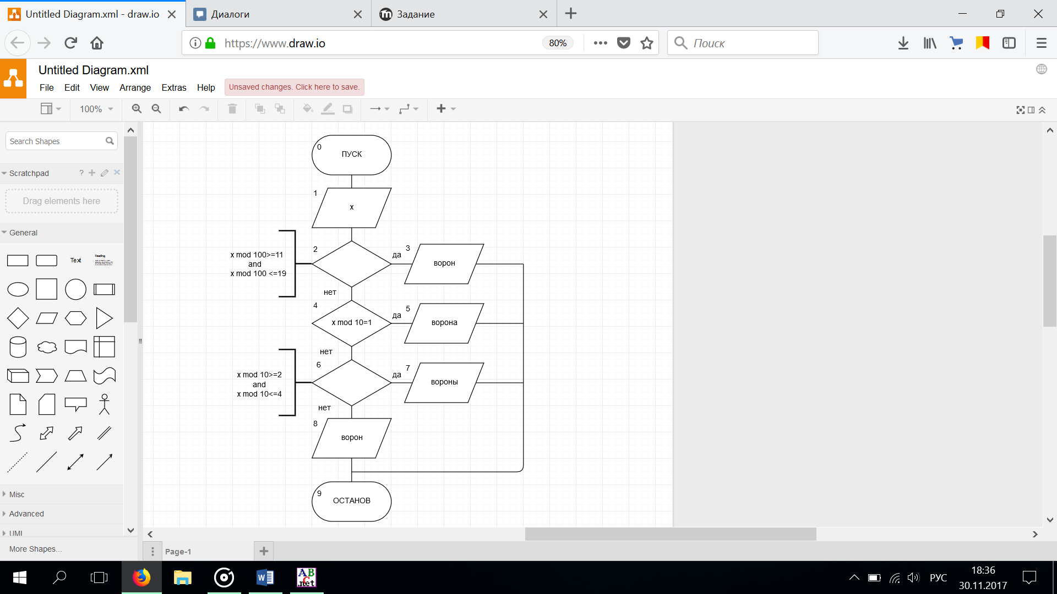

Список идентификаторов:

|  |  |  |
| --- | --- | --- |
| Имя | Смысл | Тип |
| х | Количество ворон | longint |

Код программы:

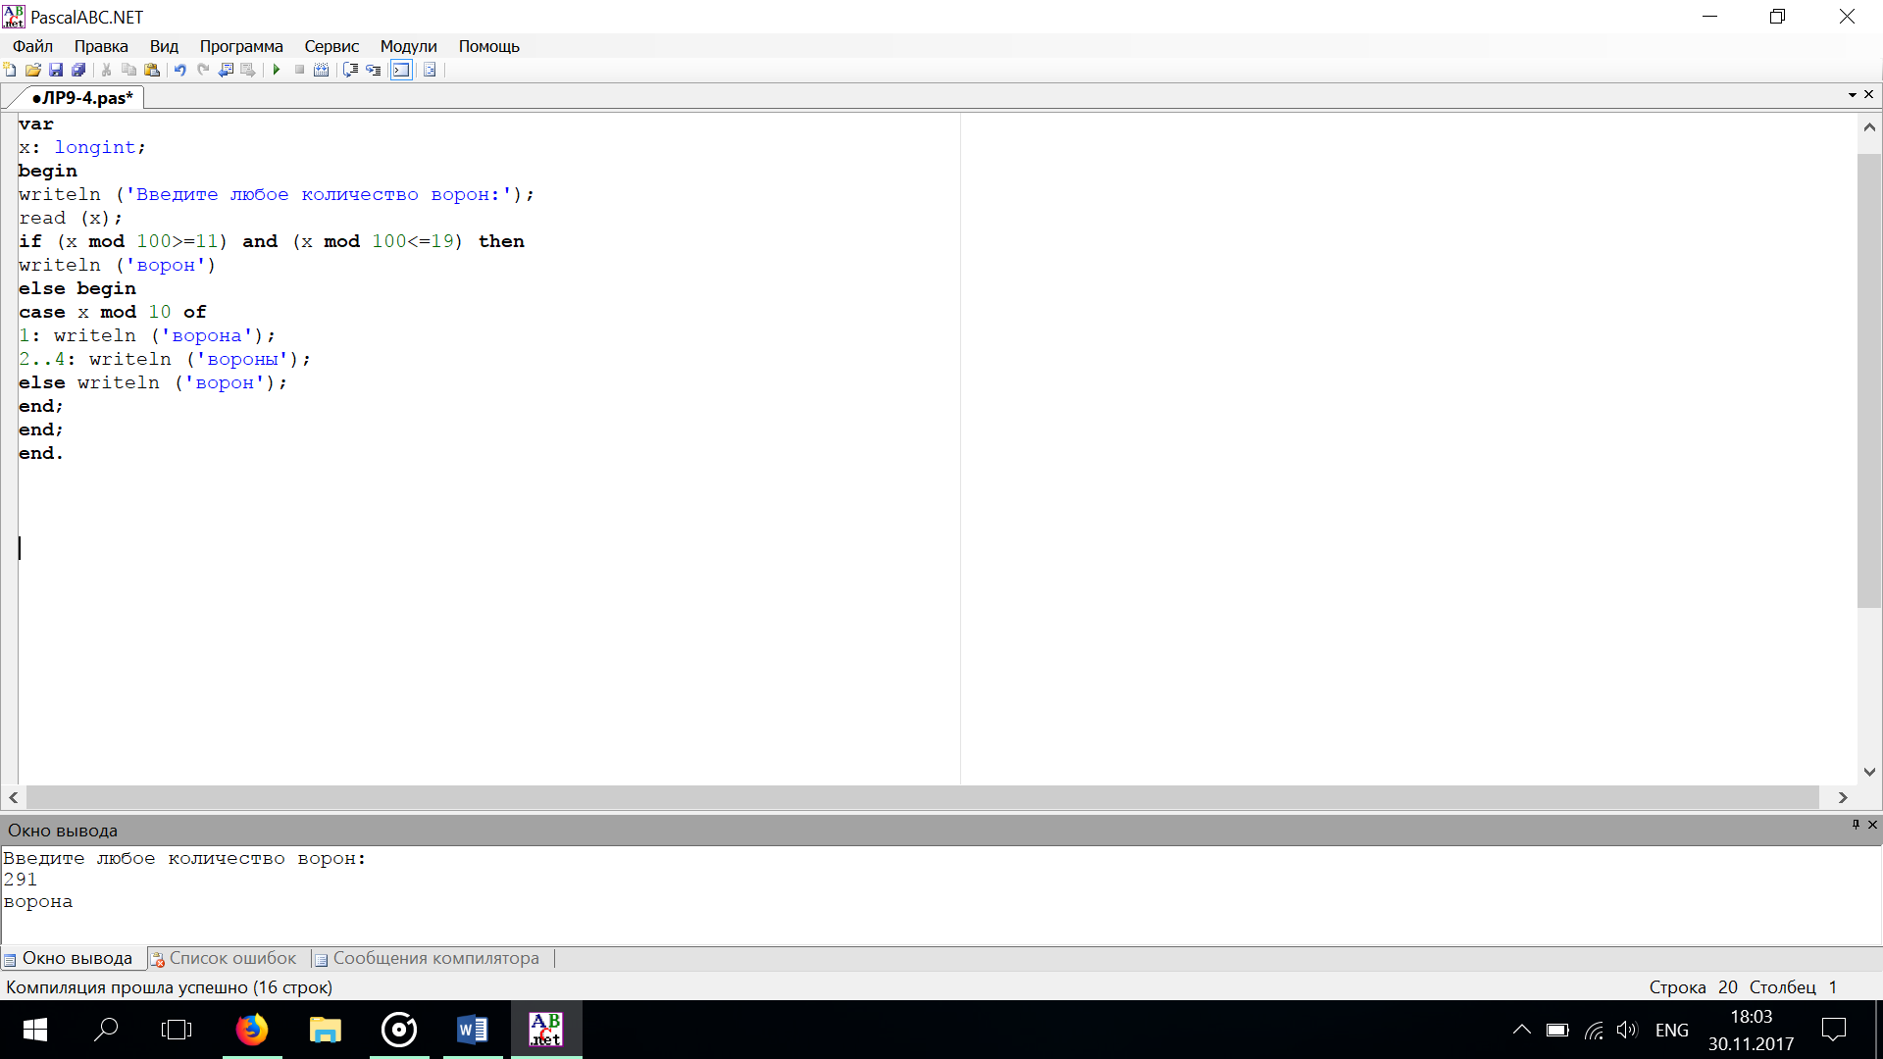

Результат выполненной работы:

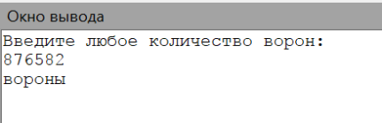

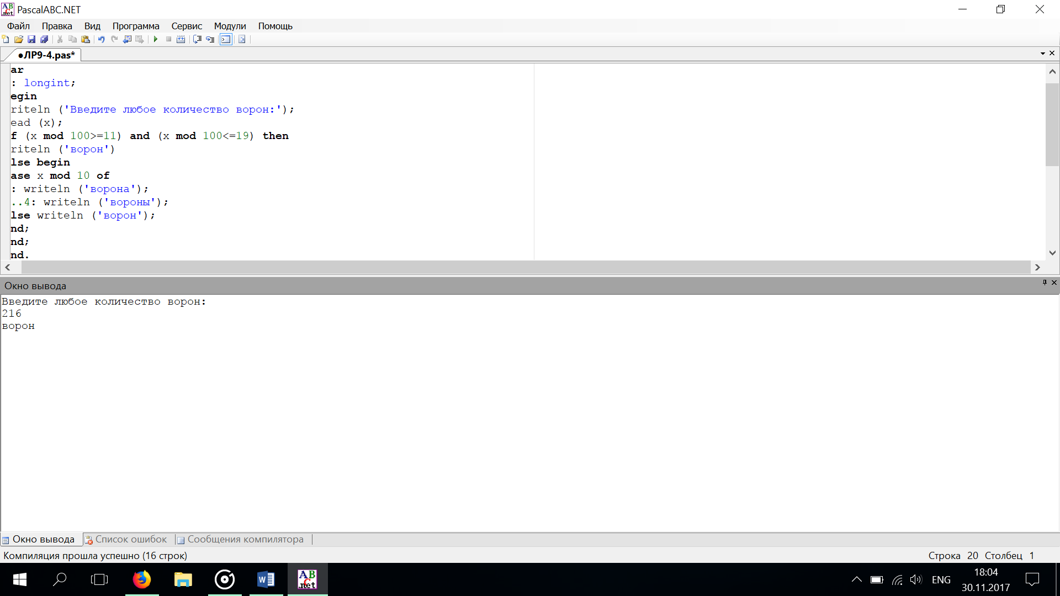

Анализ выполненной работы:

Программа написана с использованием оператора выбора «case of». Программа работает исправно при вводе любого числа (при условии, что оно относится к типу переменных longint.

Исправлена: теперь исправно работает, когда число заканчивается на ..11-..19

Вывод: мы научились создавать алгоритмы с использованием разветвляющихся вычислительных процессов и оператора выбора.